CURRICULUM VITAE
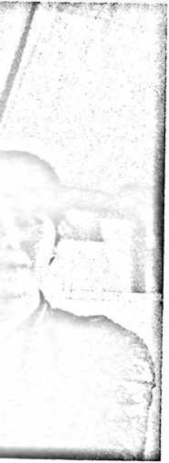
tahun 2008
RINI SEMME’ TODING; Lahir di Baku’ pada tanggal 28 Juni
1995. Anak ke lima dari tujuh bersaudara. Dari buah kasih
pasangan Semuel Semme’ (Ayah) dan Alfrida Banne Toding
(Ibu).
Adapun jenjang pendidikan yang telah ditempu oleh penulis
yaitu:
- Masuk di Sekolah Dasar (SD) Negeri Barati, Kec.
Pamona Tenggara, Kab. Poso pada tahun 2003 dan selesai pada
- Masuk di Sekolah Menengah Pertama (SMP) Negeri 2 Mori Atas, Kec. Mori
Atas, Kab. Morowali pada tahun 2008 dan selesai pada tahun 2010
- Masuk di sekolah Menengah Atas (SMA) Negeri 1 Tomoni Timur, Kec.
Tomoni Timur, Kab. Luwu Timur pada tahun 2010 dan selesai pada tahun
2013
- Pada tahun 2013 penulis mendaftar di Sekolah Tinggi Agama Kristen Negeri
(STAKN) Toraja sebagai calon mahasiswa, dan berkat pertolongan Tuhan
sehingga penulis dinyatakan lulus melalui ujian seleksi. Adapun jurusan yang
penulis pilih yaitu Pendidikan Agama Kristen (PAK).

